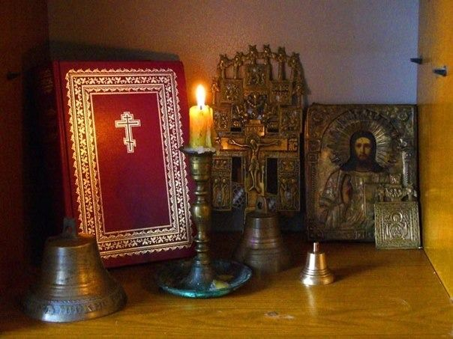
Молитва помогает. Засыпаю с молитвой и с ней просыпаюсь, и даже ночью что-то пою; иду, еду о ком-то молюсь и за кого-то что-то шепчу. Мама тоже незаметно пришла к такой молитве: всё молилась за меня, акафисты пела, службы выстаивала, поездки по святым местам совершала. Наверное, когда любишь, тогда и молишься за того, кого любишь. Незаметно молитва становится постоянной спутницей, и тогда ты не один. "Миром Господу помолимся" и дома, и в храме, и на улице, и отходя ко сну, и вставая...
...Как хорошо у мамы в комнате, мне порой хочется остаться и даже на улицу не выходить: сидеть, смотреть на иконы, молиться. Намолено здесь, как в монастыре. Бывает, подойдёшь к иконам и чувствуешь благоухание, исходящее от святого уголка. Трудно расстаться с иконами, ухожу и всё смотрю на них, так к себе и притягивают. Бывало, приду к маме: "Сынок, я и у себя в комнатке молюсь, и у тебя..."
Здесь была моя молельная комната, я часто приезжал к маме после службы помолиться. Господь дал иконы, тихие, спокойные комнатки. Иконы дарили монахи, лампадочки миряне. В доме с иконами жить легко они как будто тебя на всё благословляют, всё делаешь под их взором, и весь день напоминают тебе о Боге.
Вот преподобный Серафим на камушке с воздетыми руками, архистратиг Михаил с предстоящими, Троица, дуб Маврийский, все двенадцать праздников, Спаситель с овечкой на плечах, Божия Матерь Млекопитательница, Нечаянная радость, Казанская, Споручница, Владимирская, Николай Угодник, преподобный Сергий, Моление о чаше, Спас Еммануил, Неопалимая Купина, благоверный князь Вячеслав, благоверная царица Тамара, равноапостольные Константин и Елена... Подойдёшь, а они тебе говорят: "Молись". Хоть кратенько, но помолишься и побежишь дальше. Хорошо с иконами они самые верные друзья, никогда не оставят, всегда помогут, укрепят, я даже представить себе не могу квартиру без икон. "Дивен Бог во святых Своих", и дивны люди у святых икон: они преображаются и излучают свет и добро. Это наша домашняя церковь, здесь свои службы и молитвословия: особые, домашние, очень тёплые и доверительные. Уходишь в храм помолиться, приходишь и дома тебя ждёт молитва. Лампадочка теплится, чтобы твоя надежда на Господа никогда не угасала.

Протоиерей Вячеслав Винников

